
ExiaSaver
MANUEL D’UTILISATION

Bonjour et bienvenue dans ce manuel d’utilisation pour le projet ExiaSaver, nous allons vous montrer les commandes à effectuer pour utiliser les fonctionnalités que propose ce projet.

Tout d’abord nous allons parler de la commande pour lancer l’exécutable du lanceur. Cette touche est « ./lanceur »

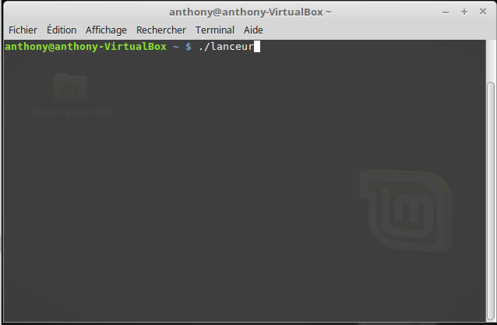

Ensuite selon ce que le random va choisir, vous allez tomber sur un type d’écran de veille.

L’écran de veille de type statique :

Si l’écran de veille est de type statique, vous verrez apparaître une image sur votre terminal. Pour pouvoir arrêter l’écran de veille. Il vous suffit d’appuyer sur n’importe quelle touche de votre clavier (sauf windows). Vous retournerez alors dans le shell du système d’exploitation.

L’écran de veille de type interactif :

Si l’écran de veille choisi par le random est de type interactif, alors vous aurez un avion qui va apparaître au centre du terminal. Comme c’est un écran de type interactif, vous pouvez interagir avec l’avion, vous pourrez le diriger vers le haut avec la commande « Z + entrer », vers le bas avec la commande « S + entrer », vers la gauche avec la commande « Q + entrer » et vers la droite avec la commande « D + entrer ». Pour pouvoir quitter cet écran de veille, il vous suffira simplement d’appuyer sur la touche « x ».

A présent, il nous reste à parler du mode « -stat » :

Le mode de statistique n’est pas un écran de veille, il vous permet d’avoir un historique des écrans de veille (par exemple, pour l’écran de veille statique, vous aurez l’image qui s’est ouvert dans votre terminal avec l’heure et la date inscrit). Cela vous permettra de voir le nombre de fois que vous avez ouvert les programmes. Pour pouvoir lancer le mode statistique, il vous suffit de taper la commande « ./lanceur -stat ». Vous allez tomber sur un menu avec plusieurs choix à votre disposition, vous avez juste à taper le chiffre voulu puis taper sur entrée pour accéder à l’historique souhaité.

